法律声明

口本淉件包括：渍示文稿，示例，代码，题库，视频和声 音等，小象羊院拥有完全知识产权的权利；只限于善意 争习者在本淉程使用，不得在淉程范围外向任何笫三方 散播。任何其他人或机构不得盗版、复制、仿造其中的 创意，我们将保留一切通过法律手段追究违反者的权利。

回•.•

口淉程详情请咨询

* 微信公众号：大数据分析挖掘
* 新浪微博： ChinaHadoop



互联网新技术在线教育领航者

E山蛊学陲

ChinaHadoop.cn



零基础Python入门

－－梁斌

互联网新技术在线教育领航者

E山蛊学陲

ChinaHadoop.cn

第八讲





模拟掷骰子5.0

互联网新技术在线教育领航者

E山蛊学陲

ChinaHadoop.cn

案例描述

* 通过计算机程序模拟抛掷骰子，并显示各点数的出现次数及频率
* 比如，抛掷2个骰子so次，出现点数为7的次数是8, 频率是0.16

|  |  |  |  |  |
| --- | --- | --- | --- | --- |
| 固区l | 固曰 | 回曰 | 曰因 | 曰曰 |
| 回回 | 因曰 | 回回 | 因巳 | 回回 |
| 回G：：] | 回区l | 口口 | 回回 | 回归l |
| 曰回 | 回曰 | 曰因 | 回G：：l | 口回 |
| 因回 | 回回 | 固曰 | 巳巨l | 回回 |
| 回区l | 回[：] | 曰因 | 回区l | 回因 |
| 回回 | 因区l | 因回 | 曰回 | 口区l |
| 回[：] | 回团 | 固因 | 曰因 | 回曰 |
| 回回 | 回回 | 口区l | 因回 | 回曰 |
| 因回 | 回回 | 回因 | 因区l | 因区l |

互联网新技术在线教育领航者

E山蛊学陲

ChinaHadoop.cn

案例描述

* 通过计算机程序模拟抛掷骰子，并显示各点数的出现次数及频率
* 1.0功能：模拟抛掷1个骰子，并输出其结果
* 2.0功能：模拟抛掷2个骰子，并输出其结果
* 3.0功能：可视化抛掷2个骰子的结果
* 4.0功能：对结果进行简单的数据统计和分析
* 5.0功能：使用科学计算库简化程序，完善数据可视化结果

互联网新技术在线教育领航者

E山蛊学陲

ChinaHadoop.cn

案例分析

• 如何通过Python模拟随机事件？或者生成随机数？ • random模块

• 遍历列表时，如何同时获取每个元素的索引号及其元素值？ • enumerate()函数

• 如何将对应的点数和次数关联起来？ • zip()函数

• Python数据可视化 • matplotlib模块

• 简单的数据统计分析 • matplotlib直方图

• 使用科学计算库NumPy简化程序

互联网新技术在线教育领航者

E山蛊学陲

ChinaHadoop.cn

NumPy

* NumPy (Numeric Python) : 用Python实现的科学计算库
* 包括：

1. 强大的N维数组对象array
2. 成熟的科学函数库
3. 实用的线性代数随机数生成函数等

* NumPy的操作对象是多维数组ndarray

• ndarray.shape数组的维度

* 创建数组： np.array(<list>) , np.arrange()…
* 改变数组形状reshape()

互联网新技术在线教育领航者

E山蛊学陲

ChinaHadoop.cn

NumPy

* NumPy创建随机数组
* np.random.randint(a, b, size)

创建[a, b)间形状为size的数组

* 例如：

• r飞umpy r飞p

a r·r、= r飞p. r、ar飞dom. r、a啸i气(~ - -~(at·t·)

（

-))

妙

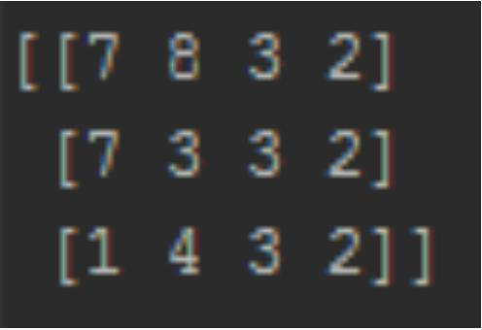

互联网新技术在线教育领航者

E山蛊学陲

ChinaHadoop.cn

NumPy

* NumPy基本运算
* 以数组为对象进行基本运算，即向量化操作
* 例如：

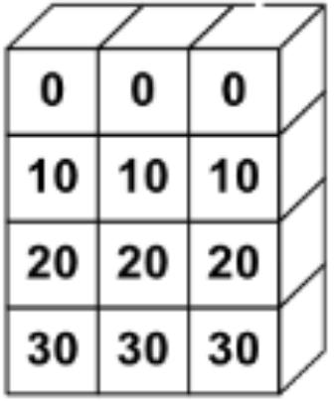

＋

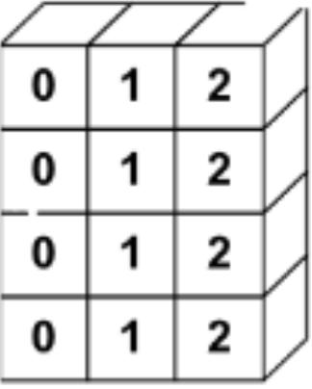

＝

|  |  |  |  |
| --- | --- | --- | --- |
| / / / | | | ／ |
| 。 | 1 | 2 | ／ |
| 10 | 11 | 12 | ／ |
| 20 | 21 | 22 | ／ |
| 30 | 31 | 32 | ／ |

• np.histogram()输出直方图的统计结果

互联网新技术在线教育领航者

E山蛊学陲

ChinaHadoop.cn

matplotlib绘图补充

* plt.xticks{)设置x坐标的坐标点位置及标签
* pit.title{)设置绘图标题
* plt.xlabel{), plt.ylabel{)设置坐标轴的标签

骰子点数统计

0. 16

0. 14

0. 12

08 10

。

。

恲紧

0.06

0.04

0.02

0.00

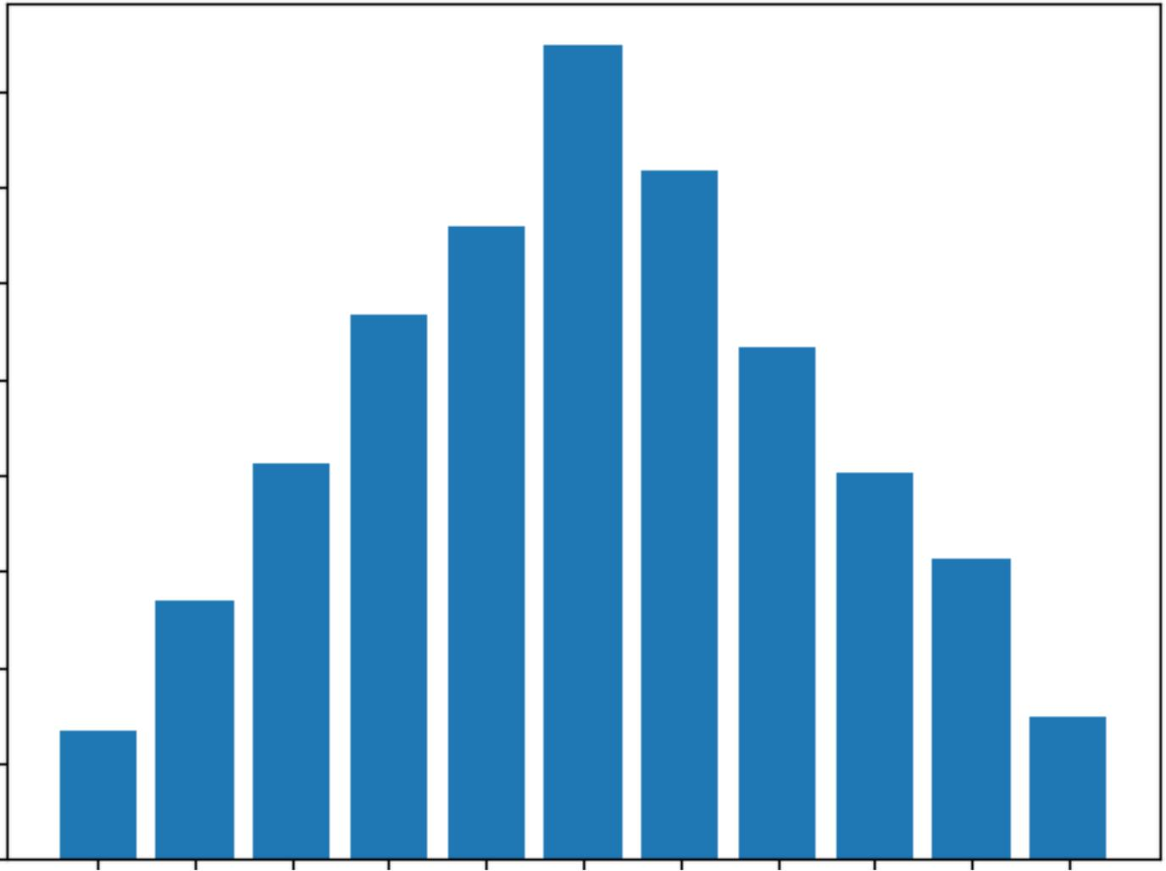

2点3点4点5点6点7点8点9点10点11点12点 点数

互联网新技术在线教育领航者 E笥山蛊学陲

ChinaHadoop.cn

课后练习

* 灵活设置骰子个数，并对结果进行统计分析
* 比如3个骰子

．．．

． ＿

． ••• oe

0\从－－ ,I^00.

O;1”

ooe





互联网新技术在线教育领航者

E山蛊学陲

ChinaHadoop.cn

第八讲小结

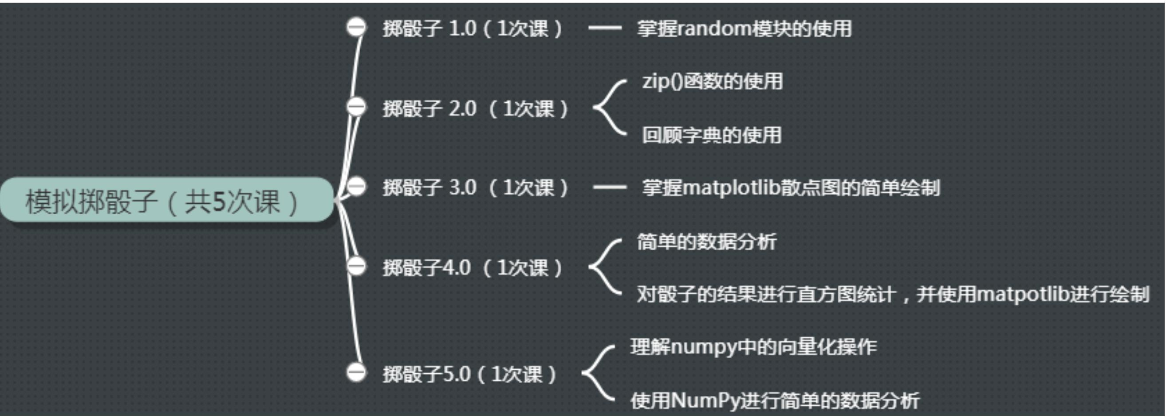

互联网新技术在线教育领航者

E山蛊学陲

ChinaHadoop.cn

Next?

* 网络爬虫
* 文件操作扩展
* 数据分析基础



互联网新技术在线教育领航者

E山蛊学陲

ChinaHadoop.cn

疑问

口问题答疑： <http://www.xxwenda.com/>

·可邀清老师或者其他人回答问题

小象问答邀请@Robin_TY回答问题



互联网新技术在线教育领航者

E山蛊学陲

ChinaHadoop.cn

联系我们

小象学院：互联网新技术在线教育领航者 －微信公众号：小象

－亲Ii讳良很女博： ChinaHadoop

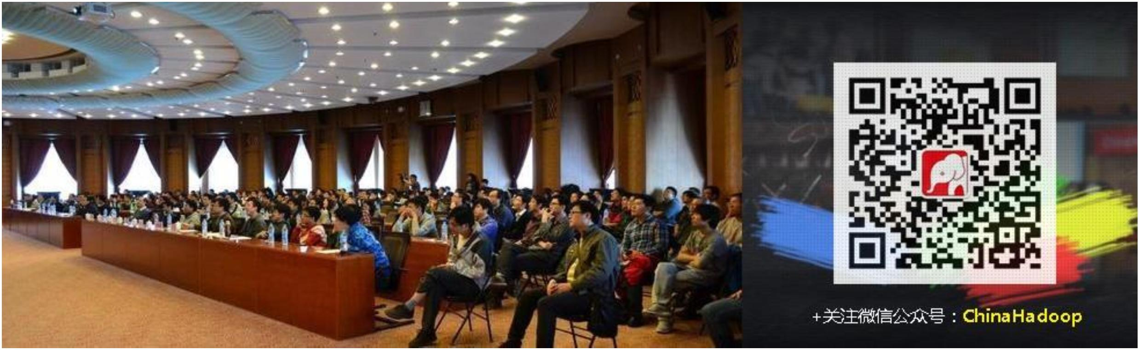

互联网新技术在线教育领航者

E山蛊学陲

ChinaHadoop.cn